**Министерство науки и высшего образования Российской Федерации**

федеральное государственное автономное образовательное учреждение

высшего образования

**«НАЦИОНАЛЬНЫЙ ИССЛЕДОВАТЕЛЬСКИЙ УНИВЕРСИТЕТ ИТМО»**

**Отчет**

по Лабораторной работе №9

«Анализ точности системы управления»

по дисциплине «**Теория автоматического управления**»

Вариант №6

Авторы: Кулижников Е.Б.

Евстигнеев Д.М.

Факультет: СУиР

Группа: R33423

Преподаватель: Парамонов А.В.



Санкт-Петербург, 2021

**Цель работы:**

Изучение принципов построения наблюдателей неизменяемого состояния.

**Исходные данные:**

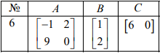

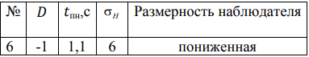

**Ход работы:**

1. Определим коэффициенты желаемого характеристического полинома для конструирования наблюдателя и вычислима матрицу линейных обратных связей $K$

Так как заданное перерегулирование равно 6% будем использовать полином Баттерворта:

$$a\left(s\right)=s^{2}+1.414ωs+ω^{2}, где ω=\frac{{t_{пн}}^{*}}{t_{пн}}=\frac{2.9}{1.1}=2.64→a\left(s\right)=s^{2}+3.73s+6.97$$

$$Г=\left[\begin{matrix}0 & -6.97 \\ 1 & -3.73\end{matrix}\right] H=\left[\begin{matrix}0 & 1\end{matrix}\right]$$

$$N_{H}=\left[\begin{matrix}0 & 1 \\ 1 & -3.73\end{matrix}\right]→\det\left(N_{H}\right)≠0→матрицы Г и Н полностью наблюдаемые$$

Из уравнения $MГ-AM=BH$ найдем матрицу $M$:

$$M=\left[\begin{matrix}-0.0334 & -0.0612 \\ -0.0473 & -0.3002\end{matrix}\right]$$

$$K=-HM^{-1}=\left[\begin{matrix}-6.6367 & 4.6833\end{matrix}\right]$$

1. Решим матричное уравнение типа Сильвестра вида $GC=M_{н}A-F_{н}M_{н}$ относительно $M_{н}$, Пару $G$ и $F_{н}$ выберем произвольно, так чтобы они были полностью управляемыми. Пусть $F_{н}=-2.84; G=4.85$

$$M_{н}=\left[\begin{matrix}-6.4695 & 4.556\end{matrix}\right]$$

Теперь найдем $N$ из условия матричного соотношения $N=\left|\begin{matrix}C \\ M_{н}\end{matrix}\right|=\left[\begin{matrix}6 & 0 \\ -6.4695 & 4.556\end{matrix}\right]$

1. Синтезируем наблюдатель полной размерности, использую представление объекта в каноническом наблюдаемом базисе

$$D\left(λ\right)=\det\left(λI-A\right)=λ^{2}+λ-18$$

$$A_{l}=\left[\begin{matrix}0 & 18 \\ 1 & -1\end{matrix}\right], C_{l}=[\begin{matrix}0 & 1\end{matrix}]$$

Сформируем желаемую матрицу замкнутой системы $F_{l}$

$$F_{l}=\left[\begin{matrix}0 & -6.97 \\ 1 & -3.73\end{matrix}\right]$$

$$\left\{\begin{matrix}A_{l}=PAP^{-1} \\ C_{l}=CP^{-1} \\ P^{-1}F_{l}P=A-LC\end{matrix}\right.$$

Решая данную систему уравнений, находим $P$ и $L$

$$P=\left[\begin{matrix}0 & 12 \\ 6 & 0\end{matrix}\right], L= \left[\begin{matrix}0.455 \\ 2.081\end{matrix}\right]$$

1. Проверочные расчеты:

$s^{2}+3.73s+6.97$– желаемый характеристический полином

$$λ_{1,2}=-1.865±1.869i$$

Положение желаемых корней на комплексной плоскости:

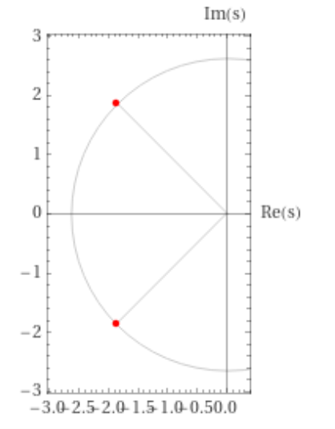

Проверка расчетов в MatLab:

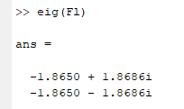

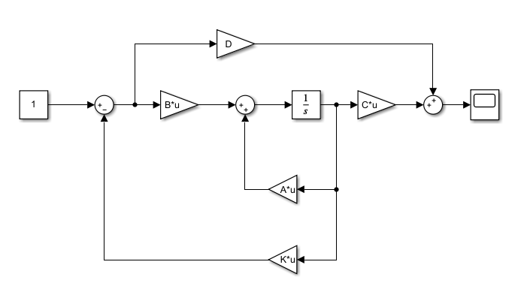

Рисунок 1 Схема моделирования замкнутой системы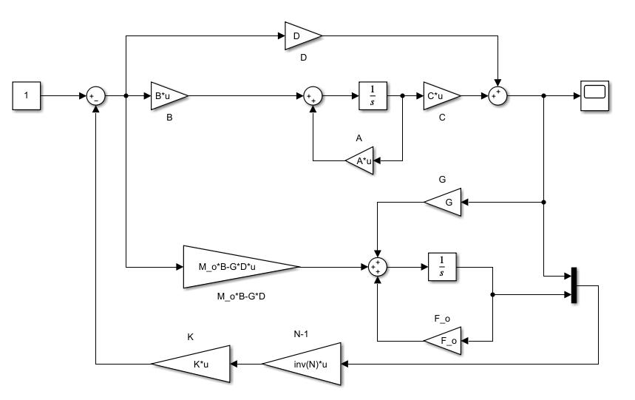

Рисунок 2 Схема моделирования замкнутой системы с наблюдателем

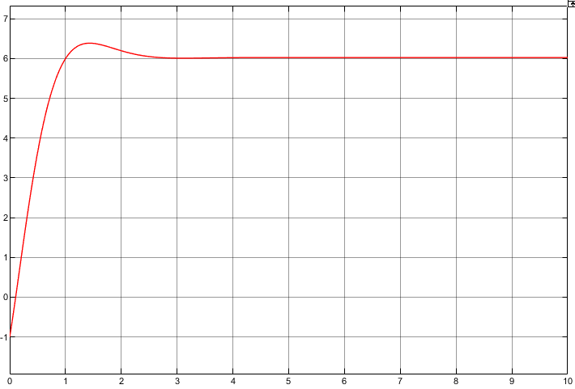

Рисунок 3 График выходного сигнала при нулевых начальных условиях объекта управления

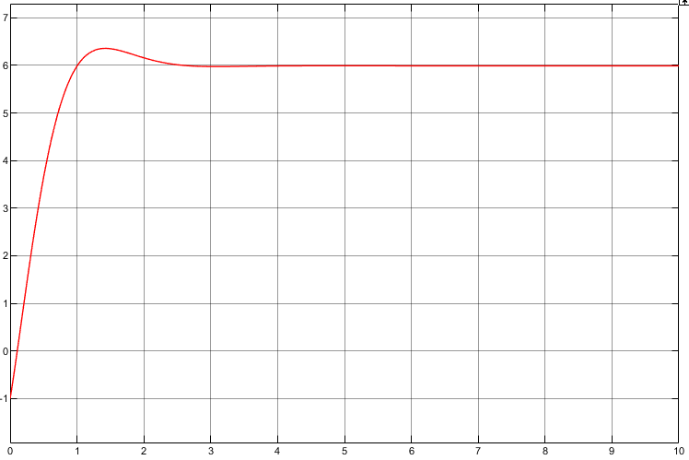

Рисунок 4 График выходного сигнала при нулевых начальных условиях наблюдателя

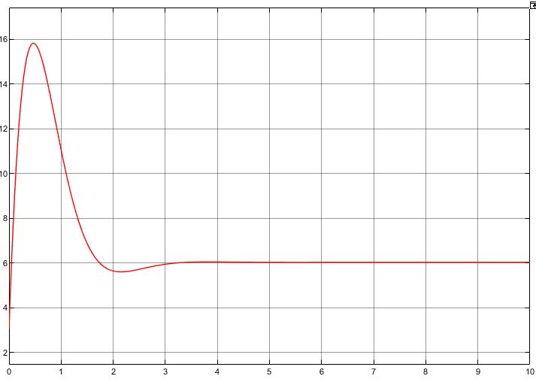

Рисунок 5 График выходного сигнала при ненулевых начальных условиях объекта управления

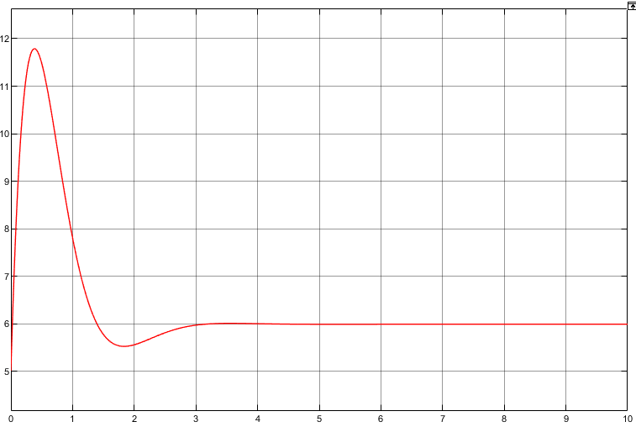

Рисунок 6 График выходного сигнала при ненулевых начальных условиях наблюдателя

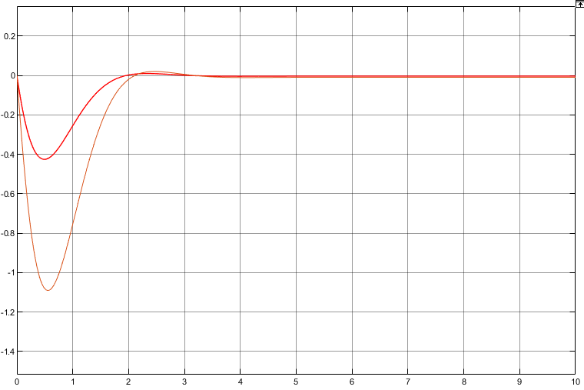

Рисунок 7 График сходимости ошибки наблюдения

**Вывод:**

В ходе выполнения данной лабораторной работы мы познакомились с принципами построения наблюдателей неизмеряемого состояния. Был получен желаемый характеристический полином в соответствии с заданными показателями качества. Построен наблюдатель пониженной размерности решением уравнения типа Сильвестра и полной размерности методом канонических форм.